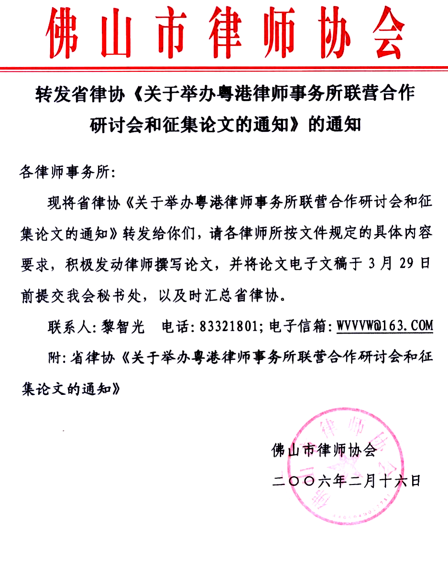
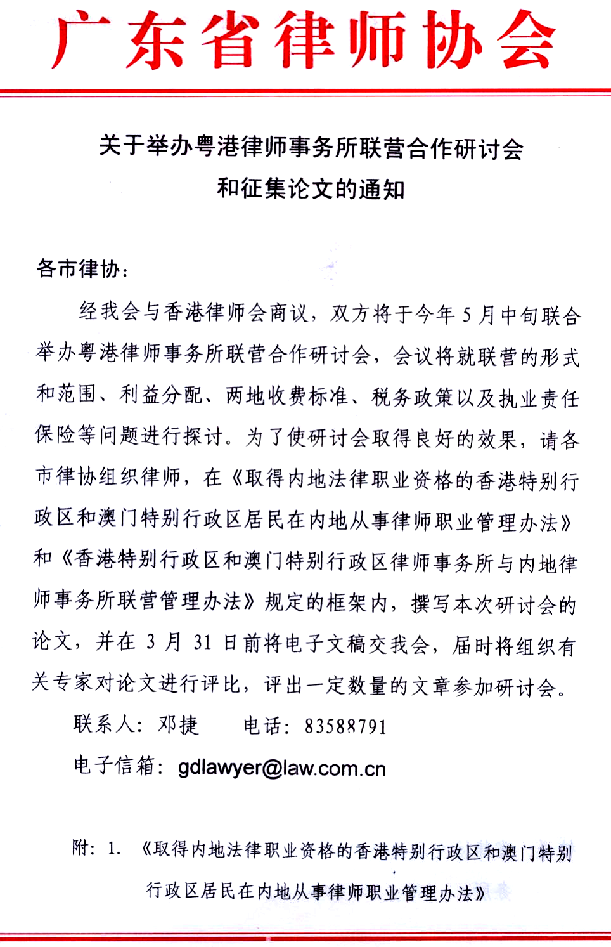
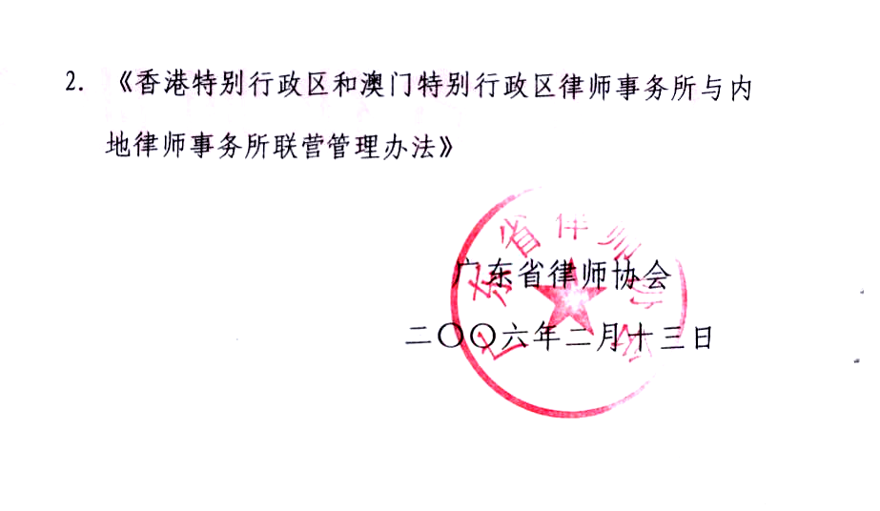《司法部关于修改〈取得内地法律职业资格的香港特别行政区和澳门特别行政区居民在内地从事律师职业管理办法〉的决定》(以下简称《决定》)已经2005年12月23日司法部部务会议审议通过，现予发布，自2006年1月1日起施行。司法部第81号令《取得内地法律职业资格的香港特别行政区和澳门特别行政区居民在内地从事律师职业管理办法》根据《决定》修改后，重新公布。 部长 吴爱英 2005年12月28日
司法部关于修改《取得内地法律职业资格的香港特别行政区和澳门特别行政区居民在内地从事律师职业管理办法》的决定
为了促进香港、澳门与内地建立更紧密经贸关系，根据《〈内地与香港关于建立更紧密经贸关系的安排〉补充协议二》和《〈内地与澳门关于建立更紧密经贸关系的安排〉补充协议二》，决定对《取得内地法律职业资格的香港特别行政区和澳门特别行政区居民在内地从事律师职业管理办法》(司法部第81号令)作如下修改：
一、第十二条修改为：获准在内地执业的香港、澳门居民，只能在一个内地律师事务所执业，不得同时受聘于外国律师事务所驻华代表机构或香港、澳门律师事务所驻内地代表机构。
二、本决定自2006年1月1日起施行。《取得内地法律职业资格的香港特别行政区和澳门特别行政区居民在内地从事律师职业管理办法》(司法部第81号令)根据本决定作相应修改后重新颁布。
2005年12月28日
取得内地法律职业资格的香港特别行政区和澳门特别行政区居民在内地从事律师职业管理办法
(2003年11月27日司法部部务会议通过，司法部第81号令颁布。根据2005年12月23日司法部部务会议《司法部关于修改〈取得内地法律职业资格的香港特别行政区和澳门特别行政区居民在内地从事律师职业管理办法〉的决定》修正)
第一章 总则
第一条 为了落实国务院批准的《内地与香港关于建立更紧密经贸关系的安排》和《内地与澳门关于建立更紧密经贸关系的安排》，规范取得内地法律职业资格的香港、澳门居民在内地从事律师职业的活动及管理，根据《中华人民共和国律师法》(以下简称《律师法》)及有关规定，制定本办法。
第二条 参加内地举行的国家司法考试合格，取得《中华人民共和国法律职业资格证书》的香港、澳门居民，可以在内地申请律师执业。
第三条 香港、澳门居民申请在内地律师事务所执业，应当依照司法部的有关规定参加实习，申请领取律师执业证。
第四条 香港、澳门居民在内地律师事务所执业，只能从事内地非诉讼法律事务。
第五条 香港、澳门居民在内地律师事务所执业，应当遵守国家法律、法规和规章，恪守律师职业道德和执业纪律，接受内地司法行政机关的监督和管理，接受内地律师协会的行业管理。
第二章 实习管理
第六条 香港、澳门居民申请在内地律师事务所执业的，应当依照《律师法》和司法部的有关规定，先在内地律师事务所参加为期1年的实习。
第七条 取得内地法律职业资格的香港、澳门居民参加实习，应当向拟选择的实习地的地(市)级司法行政机关提出申请，由其安排或者推荐一个内地律师事务所接收实习。
第八条 在内地实习的香港、澳门居民，应当按照内地规定的实习培训大纲和实务训练指南进行实习，实务训练以办理非诉讼法律事务训练为主，并遵守有关实习的规定和纪律。
接收香港、澳门居民实习的内地律师事务所，应当指派擅长办理非诉讼法律事务的律师指导实习人员进行实务训练。每名指导律师只能指导一名香港或者澳门的实习人员。
第九条 在内地实习的香港、澳门居民，应当确保参加实习的时间。因故暂停实习的时间最长不得超过3个月，并应当由接收实习的内地律师事务所将其暂停实习的原因和时间报所在地的地(市)级司法行政机关备案。
第十条 香港、澳门居民在内地律师事务所实习，由实习所在地的地(市)级司法行政机关监督和管理。实习人员的名单、有关材料及实习鉴定意见，应当报省级司法行政机关备案。
第三章 执业管理
第十一条 取得内地法律职业资格的香港、澳门居民，在内地律师事务所实习期满，并经鉴定合格的，可以在内地申请律师执业。
第十二条 获准在内地执业的香港、澳门居民，只能在一个内地律师事务所执业，不得同时受聘于外国律师事务所驻华代表机构或香港、澳门律师事务所驻内地代表机构。
第十三条 香港、澳门居民在内地申请律师执业，应当依照《律师法》和司法部制定的《律师执业证管理办法》的规定，向拟聘其执业的内地律师事务所所在地的省级司法行政机关申请领取律师执业证。
申请人按规定提交的文件中，其身份证明复印件和未受过刑事处罚的证明材料须经内地认可的公证人公证，同时还须说明是否具有香港、澳门、台湾地区或者外国律师资格以及是否受聘于香港、澳门、台湾地区或者外国律师事务所的情况。
省级司法行政机关经审核予以颁发律师执业证的，应当自颁证之日起30日内将获准在内地执业的香港、澳门居民名单及执业登记材料报司法部备案。
第十四条 获准在内地执业的香港、澳门居民，可以采取担任法律顾问、代理、咨询、代书等方式从事内地非诉讼法律事务，享有内地律师的执业权利，履行法定的律师义务。
第十五条 获准在内地执业的香港、澳门居民，符合规定条件的，可以成为内地律师事务所的合伙人。
第十六条 获准在内地执业的香港、澳门居民，应当加入内地律师协会，享有会员的权利，履行会员的义务，参加内地律师协会组织的业务培训和交流活动。
第十七条 获准在内地执业的香港、澳门居民，有违反《律师法》、司法部有关律师执业管理规章和本办法规定的行为的，依法给予相应的行政处罚；有违反律师职业道德和执业纪律行为的，给予相应的行业处分。
第十八条 司法行政机关工作人员在行政管理活动中，有违反法律、法规和规章规定的行为的，依法给予行政处分。构成犯罪的，依法追究刑事责任。
第四章 附则
第十九条 在内地实行国家司法考试前已考取内地律师资格的香港、澳门居民，申请在内地律师事务所实习和执业，依照本办法办理。
第二十条 本办法由司法部解释。
第二十一条 本办法自2006年1月1日起施行。
香港特别行政区和澳门特别行政区律师事务所与内地律师事务所联营管理办法
(2003年11月27日司法部部务会议通过，司法部第83号令颁布。根据2005年12月23日司法部部务会议《司法部关于修改〈香港特别行政区和澳门特别行政区律师事务所与内地律师事务所联营管理办法〉的决定》修正)
中华人民共和国司法部令
第100号
《司法部关于修改〈香港特别行政区和澳门特别行政区律师事务所与内地律师事务所联营管理办法〉的决定》(以下简称《决定》)已经2005年12月23日司法部部务会议审议通过，现予发布，自2006年1月1日起施行。司法部第83号令《香港特别行政区和澳门特别行政区律师事务所与内地律师事务所联营管理办法》根据《决定》修改后，重新公布布。
部长 吴爱英
2005年12月28日

司法部关于修改《香港特别行政区和澳门特别行政区律师事务所与内地律师事务所联营管理办法》的决定
为了促进香港、澳门与内地建立更紧密经贸关系，根据《〈内地与香港关于建立更紧密经贸关系的安排〉补充协议二》》和《〈内地与澳门关于建立更紧密经贸关系的安排〉补充协议二》，决定对《香港特别行政区和澳门特别行政区律师事务务所与内地律师事务所联营管理办法》(司法部第83号令)作如下修改：
一、第二条修改为：本办法所称的联营，是由已在内地设立代表机构的香港、澳门律师事务所与其代表机构所在的省、、自治区、直辖市区域内的一个内地律师事务所，按照协议约定的权利和义务，在内地进行联合经营，向委托人分别提供香香港、澳门和内地法律服务。
二、本决定自2006年1月1日起施行。《香港特别行政区和澳门特别行政区律师事务所与内地律师事务所联营管理办法》(司法部第83号令)根据本决定作相应修改后重新颁布。
2005年12月28日
第一章 总则
第一条为了落实国务院批准的《内地与香港关于建立更紧密经贸关系的安排》和《内地与澳门关于建立更紧密经贸关系的安排》，规范香港、澳门律师事务所与内地律师事务所在内地进行联营的活动及管理，制定本办法。
第二条本办法所称的联营，是由已在内地设立代表机构的香港、澳门律师事务所与其代表机构所在的省、自治区、直辖市区域内的一个内地律师事务所，按照协议约定的权利和义务，在内地进行联合经营，向委托人分别提供香港、澳门和内地法律服务。
第三条香港、澳门律师事务所与内地律师事务所联营，不得采取合伙型联营和法人型联营。
香港、澳门律师事务所与内地律师事务所在联营期间，双方的法律地位、名称和财务应当保持独立，各自独立承担民事责任。
第四条香港、澳门律师事务所与内地律师事务所联营，应当遵守国家法律、法规和规章，恪守律师职业道德和执业纪律，不得损害国家安全和社会公共利益。
第二章 联营申请
第五条符合下列条件的香港、澳门律师事务所，可以申请联营：
(一)根据香港、澳门有关法规登记设立；
(二)在香港、澳门拥有或者租用业务场所从事实质性商业经营满3年；
(三)独资经营者或者所有合伙人必须为香港、澳门注册执业律师；
(四)主要业务范围应为在香港、澳门提供本地法律服务；
(五)律师事务所及其独资经营者或者所有合伙人均须缴纳香港利得税、澳门所得补充税或者职业税；
(六)已获准在内地设立代表机构；
(七)申请联营前两年内未受过香港、澳门律师监管机构处罚。
第六条符合下列条件的内地律师事务所，可以申请联营：
(一)成立满3年；
(二)专职律师不少于20人；
(三)申请联营前两年内未受过行政处罚、行业处分。
内地律师事务所分所不得作为联营一方申请联营。
第七条香港、澳门律师事务所与内地律师事务所申请联营，应当共同向内地律师事务所所在地的省级司法行政机关提交下列申请材料：
(一)双方签署的联营申请书；
(二)双方拟定的联营协议草案；
(三)香港、澳门律师事务所获准在香港、澳门设立的有效登记证件的复印件，独资经营者或者负责人、所有合伙人名单，驻内地代表机构执业许可证的复印件及代表名单；
(四)香港、澳门特别行政区政府有关部门出具的香港、澳门律师事务所符合香港、澳门法律服务提供者标准的证明书；
(五)内地律师事务所执业许可证的复印件，负责人、所有合伙人或者合作人名单，地(市)级司法行政机关出具的该所符合本办法第六条规定条件的证明文件；
(六)省级司法行政机关要求提交的其他材料。
本条前款第三项所列有效登记证件的复印件，须经内地认可的公证人公证。
申请材料应当使用中文，一式三份。材料中如有使用外文的，应当附中文译文。
第八条省级司法行政机关应当自收到申请人联营申请材料之日起20日内作出准予或者不准联营的决定。20日内不能作出决定的，经本机关负责人批准，可以延长10日，并应当将延长期限的理由告知申请人。
对于符合本办法规定条件的，应当准予联营，颁发联营许可证；对于不符合本办法规定条件的，不准联营，并书面通知申请人。
对准予联营的，省级司法行政机关应当自颁发联营许可证之日起30日内，将准予联营的批件及有关材料报司法部备案。
第三章 联营规则
第九条香港、澳门律师事务所与内地律师事务所联营，应当以书面形式订立联营协议。联营协议应当包括下列内容：
(一)联营双方各自的名称、住所地、独资经营者、合伙人或者合作人姓名；
(二)联营名称、标识；
(三)联营期限；
(四)联营业务范围；
(五)共用办公场所和设备的安排；
(六)共用行政、文秘等辅助人员的安排；
(七)联营收费的分享及运营费用的分摊安排；
(八)联营双方律师的执业保险及责任承担方式的安排；
(九)联营的终止及清算；
(十)违约责任；
(十一)争议解决；
(十二)其他事项。
联营协议应当依照内地法律的有关规定订立。
联营协议经司法行政机关核准联营后生效。
第十条香港、澳门律师事务所与内地律师事务所联营协议约定的联营期限不得少于1年。双方联营协议约定的联营期满，经双方协商可以续延。申请联营续延，应当依照本办法第七条、第八条规定的程序办理。
第十一条香港、澳门律师事务所与内地律师事务所联营，可以使用双方商定并经核准的联营名称和联营标识。
联营名称由香港或者澳门律师事务所名称与内地律师事务所名称加联营的字样组成。
第十二条香港、澳门律师事务所与内地律师事务所联营，可以共同以联营的名义，接受当事人的委托或者其他律师事务所的委托，采取合作方式办理各自获准从事律师执业业务的香港、澳门、内地以及中国以外的其他国家的法律事务。
参与联营业务的香港、澳门律师，不得办理内地法律事务。
第十三条联营双方受托办理法律事务，应当避免各自委托人之间的利益冲突。
第十四条香港、澳门律师事务所与内地律师事务所以联营名义合作办理法律事务的，可以统一向委托人收费，双方再依照联营协议进行分配；也可以根据联营中各自办理的法律事务，分别向委托人收费，但须事先告知委托人。
第十五条香港、澳门律师事务所与内地律师事务所联营，可以共同进行业务宣传推广活动。但在进行业务宣传推广时，应当披露下列事实：
(一)双方联营不是合伙型联营或者法人型联营；
(二)联营的香港、澳门律师事务所及其律师不能从事内地法律事务；
(三)进行宣传推广的律师须明示其所在律师事务所的名称。
第十六条联营双方及其参与联营业务的律师，应当分别依照香港、澳门和内地的有关规定，以各自的名义参加律师执业保险。
第十七条联营双方在开展联营业务中违法执业或者因过错给委托人造成损失的，双方应当依照联营协议，由过错方独自承担或者双方分担赔偿责任。
第十八条香港、澳门律师事务所与内地律师事务所联营，可以共用办公场所、办公设备。有关费用分担由联营协议约定。
第十九条香港、澳门律师事务所与内地律师事务所联营，可以共用行政、文秘等辅助人员。有关费用分担由联营协议约定。
第二十条香港、澳门律师事务所与内地律师事务所联营，应当各自保持独立的财务制度和会计账簿。
第二十一条香港、澳门律师事务所与内地律师事务所联营，有下列情形之一的，应当终止联营：
(一)联营期满双方不再申请续延的；
(二)联营双方按照协议的约定终止联营的；
(三)联营一方不再存续或者破产的；
(四)其他依法应当终止联营的情形。
终止联营的，由省级司法行政机关办理注销手续。
第四章 监督管理
第二十二条香港、澳门律师事务所与内地律师事务所联营，应当在每年3月31日前，共同向内地律师事务所所在地的省级司法行政机关提交上一年度的联营情况报告，接受检验。无正当理由逾期不提交报告的，视为联营双方自行终止联营。
第二十三条香港、澳门律师事务所与内地律师事务所联营，有违反内地法律、法规和规章及本办法规定的行为的，由省级司法行政机关给予警告，责令限期改正；逾期不改正的，处1万元以下罚款；有违法所得的，处违法所得1倍以上3倍以下罚款，但罚款最高不得超过3万元。
第二十四条司法行政机关工作人员在行政管理活动中，有违反法律、法规和规章规定的行为的，依法给予行政处分。构成犯罪的，依法追究刑事责任。
第五章 附则
第二十五条本办法由司法部解释。
第二十六条本办法自2006年1月1日起施行。

